**BAB I**

**TOPOLOGI JARINGAN**

1. **Tujuan Pembelajaran**

Pada pertemuan ini akan dijelaskan pengetahuan dasar *(basic science*) tentang definisi Topologi Jaringan. Anda harus mampu :

* 1. Mengetahui Jenis-jenis Jaringan dan topologi jaringan
  2. Mengetahui Praktek Topologi Jaringan

1. **Uraian Materi**

**Tujuan Pembelajaran 1**

Pengertian Jaringan dan Topologi Jaringan

1. Pengertian jaringan dan topologi jaringan

Konsep asli jaringan komputer adalah proses komputer dimana komputer lain terhubung dan bekerja sama atau berkomunikasi. Pada awalnya hanya ada 2 komputer yang terhubung ke komputer lain, sehingga disebut *point-to-point*. Setelah berkembang pesatnya teknologi, tidak hanya 2 komputer yang saling terhubung, tetapi bisa lebih dari dua atau lebih, yang disebut jaringan komputer. Konsep jaringan komputer tidak sama dengan komunikasi biasa, dimana banyak komputer yang dihubungkan dengan kabel sehingga setiap komputer dapat saling bertukar data. Namun saat ini, jaringan komputer tidak lagi bergantung pada kabel (Handojo A et al. 2002).

Jaringan komputer ini memungkinkan setiap komputer yang terhubung dengannya dapat bertukar data, program, dan sumber daya komputer lainnya seperti media penyimpanan, printer, dll. Jaringan komputer yang menghubungkan komputer di lokasi yang berbeda juga dapat digunakan untuk mengirim email (email), mengirim file data (download), dan mendownload file data dari lokasi lain (download), serta berbagai fungsi pencarian informasi di lokasi yang berbeda. . . Tujuan utama dari jaringan komputer adalah untuk berbagi sumber daya (resources), dimana sebuah komputer dapat menggunakan sumber daya dari komputer lain dalam jaringan yang sama. Jaringan komputer diatur berdasarkan berbagai metode yang dikenal sebagai topologi jaringan. Beberapa topologi jaringan antara lain jaringan bintang, jaringan cincin atau jaringan bintang dan masih banyak lainnya. Topologi jaringan didasarkan pada berapa banyak node atau hub yang terhubung untuk membentuk sistem jaringan. Setiap topologi memiliki karakteristik yang berbeda, dan setiap topologi juga memiliki kelebihan dan kekurangan. Topologinya adalah media independen, dan setiap topologi biasanya menggunakan media berikut: (1) twisted pair; (2) kabel koaksial; (3) kabel optik; dan (4) nirkabel. Topologi dibagi menjadi dua jenis yaitu topologi fisik dan topologi logis. Topologi secara fisik menggambarkan susunan lokasi tag, komputer dan semua komponen jaringan. Pada saat yang sama, topologi secara logis menentukan bagaimana informasi atau data bergerak dalam jaringan. Topologi, atau arsitektur jaringan, adalah model hubungan antara perangkat akhir dalam sistem jaringan komputer. Topologi ini mempengaruhi efektivitas kinerja jaringan. Beberapa topologi jaringan dapat diimplementasikan dalam jaringan.

1. Jenis – Jenis Topologi Jaringan

a. Topologi Bus

Topologi bus adalah topologi yang menghubungkan semua terminal ke satu jalur komunikasi yang ditutup dengan terminal di kedua ujungnya. Perangkat terminal adalah perangkat yang memberikan hambatan listrik untuk menyerap sinyal di ujung pengiriman tautan sehingga sinyal tidak memantul kembali untuk menerima stasiun jaringan. Pada topologi ini, semua hub terhubung langsung ke media transmisi dalam konfigurasi yang disebut bus. Sinyal dari pusat tidak ditransmisikan dalam dua arah secara bersamaan. Hal ini sangat berbeda dengan yang terjadi pada topologi jaringan mesh atau star, dimana kedua sistem dapat berkomunikasi secara bersamaan atau terhubung antar hub. topologi jaringan bus tidak sering digunakan untuk interkoneksi hub, tetapi sering digunakan dalam sistem jaringan komputer. Jaringan bus menggunakan kabel sebagai jaringan utama. Kabel ini berfungsi sebagai alat komunikasi. Perangkat yang ingin berkomunikasi dengan perangkat lain di jaringan mengirimkan pesan siaran melalui kabel yang terhubung ke kedua perangkat, tetapi pesan tersebut hanya diterima dan diproses oleh penerima.

Keuntungan:

1. Biaya pemasangan praktis sangat murah karena kabel yang digunakan sedikit.
2. Menambahkan klien/workstation baru itu mudah.
3. Topologi sangat sederhana dan mudah diimplementasikan

Kekurangan:

1. Jika salah satu kabel pada topologi jaringan bus putus atau bermasalah, dapat mengganggu workstation/komputer client lainnya.
2. Proses pengiriman dan penerimaan data kurang efisien, biasanya sering terjadi tabrakan data pada topologi ini.
3. Topologi sudah sangat tua dan sulit dikembangkan.

b. Topologi Ring

Pola topologi ring hampir sama dengan topologi bus, tetapi kedua konektor di ujungnya dihubungkan bersama sehingga hubungan antara kutub penghubung dalam loop tertutup. Untuk membentuk jaringan cincin, setiap sakelar harus dihubungkan satu sama lain secara seri, dan hubungan ini membentuk loop tertutup. Dalam sistem ini, setiap hub harus dirancang untuk berkomunikasi dengan hub tetangga atau jauh. Jadi ada kemungkinan untuk mengubah ke arah pusat lainnya. Kelebihan topologi jaringan ini adalah kompleksitas jaringan yang rendah (sederhana), serta kemampuan untuk mengarahkan arus lalu lintas ke arah lain di dalam sistem jika terjadi gangguan atau kerusakan pada pertukaran. Dalam jaringan dering, setiap perangkat memiliki dua "tetangga" untuk berkomunikasi. Semua pesan melewati cincin dalam arah yang sama (baik "searah jarum jam" atau "berlawanan arah jarum jam"). Jika ada putusnya kabel atau perangkat, itu merusak sirkuit dan dapat merusak seluruh jaringan. Teknologi FDDI, SONET atau Token Ring digunakan untuk mengimplementasikan jaringan ring. Pneutopologi dapat ditemukan di beberapa gedung perkantoran atau kampus universitas.

Keuntungan:

1. Kinerjanya lebih baik daripada topologi bus.
2. Mudah diimplementasikan.
3. Konfigurasi ulang dan pemasangan perangkat baru cukup sederhana.
4. Biaya pemasangan cukup terjangkau

Kekurangan:

1. Kinerja komunikasi topologi ini dievaluasi berdasarkan jumlah titik atau node.
2. Pemecahan masalah bisa dibilang cukup sulit.
3. Jika satu koneksi gagal, koneksi lainnya juga gagal.
4. Benturan (tabrakan data) biasanya terjadi pada topologi ini.

c. Topologi Star

Topologi bintang memiliki terminal pusat (switch hub) yang memantau dan mengontrol semua fungsi komunikasi. Lalu lintas data bergerak dari node menuju terminal pusat dan diteruskan ke node tujuan (station). Dalam topologi jaringan bintang, satu hub menjadi hub pusat. Dibandingkan dengan sistem grid, sistem ini memiliki kompleksitas jaringan yang lebih sederhana, sehingga sistem menjadi lebih ekonomis, namun beban otoritas pusat cukup tinggi. Dengan demikian, kemungkinan kerusakan atau gangguan pusat ini lebih besar. Topologi Extended Star merupakan pengembangan lebih lanjut dari topologi star, dimana karakteristiknya tidak jauh berbeda dengan topologi star yaitu :

1. Setiap node berkomunikasi langsung dengan node anak, sedangkan node anak berkomunikasi dengan node pusat. Data lalu lintas bergerak dari node ke node anak dan kemudian ke node pusat dan kembali.
2. Digunakan dalam jaringan besar dan membutuhkan banyak konektor atau melebihi kapasitas maksimum konektor.
3. Jika satu kabel di subnode terputus, subnode lainnya tidak terganggu, tetapi jika node pusat terputus, semua node di setiap subnode terputus.
4. Anda tidak dapat menggunakan kabel "berkualitas rendah" yang hanya menangani satu simpul lalu lintas karena komunikasi dari satu simpul ke simpul lainnya memerlukan banyak lompatan.

Keuntungan:

1. Jika satu komputer bermasalah, jaringan dengan topologi tersebut tetap berjalan dan tidak mempengaruhi komputer lain.
2. Lebih fleksibel
3. Dibandingkan dengan topologi bus, dapat dikatakan tingkat keamanannya cukup baik.
4. Jika jaringan rusak, cukup mudah untuk mengidentifikasi masalahnya.
5. Akses ke stasiun lain (klien atau server) cepat.
6. Dapat menerima workstation baru selama port node pusat (hub/switch) tersedia.
7. Hub/switch bertindak sebagai hub.
8. Hub/switch dapat disusun secara seri (bertingkat) untuk menambah jumlah stasiun yang terhubung ke jaringan.
9. Mungkin ada lebih banyak pengguna daripada topologi bus atau ring.
10. Pada jaringan yang menggunakan topologi star, cukup mudah untuk mengubah dan menambah komputer tanpa mengganggu operasi jaringan yang sedang berlangsung. Kita hanya perlu menambahkan kabel baru dari komputer kita ke lokasi sentral dan menyambungkan kabel tersebut ke hub. Jika kapasitas hub pusat terlampaui, yang harus kita lakukan adalah mengganti hub dengan hub dengan lebih banyak port.
11. Pusat jaringan bintang adalah tempat yang baik untuk mendiagnosa kesalahan dalam jaringan. Smart hub adalah hub yang dilengkapi mikroprosesor yang memiliki pemantauan terpusat dan manajemen jaringan selain kemampuan tambahan mereproduksi sinyal jaringan.
12. Jika satu komputer rusak dalam jaringan, komputer tidak akan mematikan seluruh jaringan bintang. Hub dapat mendeteksi kesalahan dalam jaringan dan memutuskan sambungan komputer yang terpengaruh dari jaringan dan memungkinkan jaringan berfungsi kembali.
13. Kita dapat menggunakan beberapa jenis kabel dalam jaringan yang sama dengan hub yang mengakomodasi berbagai jenis kabel.

Kekurangan:

* 1. Jika ada masalah dengan switch/hub sebagai hub, semua komputer yang terhubung ke topologi tersebut juga akan bermasalah.
  2. Banyak kabel yang dibutuhkan, sehingga biaya yang dihasilkan bisa dibilang cukup mahal.
  3. Jaringan sangat bergantung pada terminal pusat.
  4. Jika lalu lintas data cukup tinggi dan kerjasama terjadi, maka semua komunikasi dihentikan dan koneksi dipulihkan secara acak ketika hub/switch mendeteksi bahwa node lain tidak menggunakan jalur tersebut.
  5. Memiliki satu titik kegagalan yang terletak di hub. Jika hub pusat gagal, seluruh jaringan berhenti bekerja.
  6. Mengharuskan hub untuk mentransmisi ulang atau mengalihkan lalu lintas jaringan (switching network traffic).
  7. Membutuhkan lebih banyak kabel karena semua kabel jaringan harus dirutekan ke satu titik pusat, jadi multipel membutuhkan lebih banyak kabel daripada topologi jaringan lainnya.

d. Topologi Tree

Sistem yang digunakan pada jaringan topologi pohon ini biasanya menggunakan sistem pohon multi cabang. Fakta yang memberi nama topologi jaringan komputer ini topologi pohon atau topologi pohon, karena cara kerjanya dan fungsi yang dikandungnya, yang menyerupai pohon dengan tautan. Topologi pohon atau topologi pohon ini sebenarnya merupakan gabungan dari topologi bus dan sistem topologi star. Hal ini dikarenakan sistem switching pada topologi tree tersebut bersifat multi level seperti halnya sistem switching pada topologi star. Sistem koneksi multi-level digabungkan menjadi satu topologi bus. Dimana pada topologi bus ini berperan sebagai backbone atau jaringan inti. Cara kerja topologi pohon ini berupa jaringan komputer yang menggunakan sistem pohon bercabang. Topologi tree ini memiliki sistem berjenjang dimana digunakan sebagai sarana penghubung hub. Di mana konteks memiliki hierarki yang berbeda. Analogi dari kalimat sebelumnya adalah jika suatu tempat atau tempat rendah maka hirarki yang dihasilkan juga rendah. Sebaliknya, semakin tinggi tempat atau tempat dalam jaringan, maka semakin tinggi hirarkinya. Hal ini membuat topologi tree sangat cocok digunakan atau diimplementasikan pada sistem jaringan bahkan sangat baik digunakan sebagai jaringan WAN. Topologi pohon ini memiliki sifat yang dihasilkan dari gabungan dua topologi di dalamnya. Topologi star dan topologi bus yang termasuk dalam fitur topologi tree ini menghubungkan setiap komputer ke sebuah hub, setelah itu koneksi dari hub diarahkan ke hub lain yang berfungsi sebagai trunk. Sekelompok perangkat topologi bintang yang terhubung ke dalam satu topologi yang bertindak sebagai backbone atau lebih dikenal dengan jaringan backbone. Karena topologi tree ini merupakan hasil gabungan dari topologi star dan topologi bus maka dapat dipastikan karakteristiknya mirip dengan topologi star dan topologi bus. Semuanya, termasuk peralatan, kabel, dan teknik pengembangan jaringan, memiliki karakteristik dari dua topologi ini. Topologi jaringan tersebut disebut dengan topologi jaringan berjenjang. Topologi ini biasanya digunakan untuk koneksi antara hub dari hierarki yang berbeda. Hirarki yang lebih rendah disajikan di posisi yang lebih rendah dan yang lebih tinggi lebih tinggi. Topologi ini dapat mendukung pensinyalan dasar dan broadband dan juga mendukung bus ras dan token. Topologi pohon digabungkan dengan topologi bintang untuk membentuk topologi bus. Dalam bentuknya yang paling sederhana, hanya perangkat hub yang terhubung langsung ke pohon bus, dan setiap node bertindak sebagai akar dari pohon perangkat. Dengan hibrida bus dan bintang, ini mendukung perluasan jaringan jauh lebih baik daripada bus atau bintang saja

Ciri-ciri topologi tree adalah sebagai berikut:

* 1. Kelompok berkomunikasi melalui pusat
  2. Pusat server dan manajemen jaringan terletak dan dikelola oleh pusat pusat
  3. Pada kelompok jaringan yang membentuk topologi star menyebabkan pengelompokan atau klasifikasi pada setiap level.
  4. Kabel utama yang berfungsi sebagai batang atau batang yang berfungsi sebagai penghubung jaringan.
     1. Topologi Mesh

Topologi mesh, atau topologi jaringan, adalah koneksi perangkat ke perangkat di mana setiap perangkat terhubung langsung ke perangkat lain di jaringan. Akibatnya, setiap perangkat dalam topologi jaringan dapat berkomunikasi langsung dengan perangkat target (link khusus).

Keuntungan:

a) Jalur transmisi data banyak digunakan, sehingga tidak perlu khawatir terjadi tabrakan data.

b) Bandwidth tinggi cukup lebar.

c) Keamanan topologi ini dapat dikatakan sangat baik.

Kekurangan:

a) Proses pemasangan jaringan topologi ini sangat rumit.

b) Membutuhkan banyak kabel.

c) Biaya pemasangan sangat mahal karena membutuhkan banyak kabel.

3. Faktor-faktor yang perlu dipertimbangkan saat memilih topologi

Saat memilih topologi jaringan komputer, faktor-faktor berikut harus dipertimbangkan:

* + 1. Sistem yang paling efektif yang dibutuhkan dalam organisasi.
    2. Kecepatan Sejauh mana sistem memiliki kecepatan yang diperlukan.
    3. Lingkungan, Misalnya listrik atau faktor lingkungan lain yang mempengaruhi jenis peralatan yang digunakan
    4. Ukuran, Hingga ukuran jaringan. Jika jaringan memerlukan server file atau server khusus.

**Tujuan Pembelajaran 2**

Cara Kerja Topologi Jaringan Star

Setiap komputer dalam jaringan star berkomunikasi dengan central hub yang mengirimkan kembali pesan ke semua komputer (dalam broadcast star network) atau hanya ke komputer yang dituju (dalam switched star network). Hub dalam broadcast star network dapat menjadi aktif ataupun pasif. Active hub memperbaharui sinyal elektrik yang diterima dan mengirimkannya ke semua komputer yang terhubung ke hub. Hub tipe tersebut sering disebut juga dengan multiport repeater. Jika kita menggunakan hub memiliki Setiap komputer dalam jaringan bintang berkomunikasi dengan hub pusat, yang mengirim pesan kembali ke semua komputer (dalam jaringan bintang siaran) atau hanya ke komputer yang dipilih (dalam jaringan bintang yang diaktifkan). Hub siaran bisa aktif atau pasif. Hub aktif memperbarui sinyal listrik yang diterima dan mengirimkannya ke semua komputer yang terhubung ke hub. Hub jenis ini sering disebut multiport repeater. Jika kita menggunakan hub, maka itu memiliki topologi bintang.Setiap komputer dan semua kabel dalam jaringan terhubung ke satu titik pusat, di mana semuanya terhubung ke perangkat yang disebut hub melalui jalur (bus) yang berbeda. Lalu lintas data dalam jaringan diatur dalam jaringan pusat menggunakan jalur yang berbeda untuk setiap komputer, sehingga jika terjadi gangguan atau masalah pada salah satu bagian jaringan tidak mempengaruhi bagian jaringan yang lain. Ini juga memungkinkan pengaturan instalasi jaringan yang lebih fleksibel. Topologi bintang digunakan dalam jaringan padat ketika titik akhir dapat diakses langsung dari situs 32 port, dengan seluruh port terisi, maka collision akan sering terjadi yang akan mengakibatkan kinerja jaringan menurun. Untuk menghindari hal tersebut kita bisa menggunakan switch yang memiliki kemampuan untuk menentukan jalur tujuan data. Active hub dan switch membutuhkan tenaga listrik untuk menjalankannya. Passive hub, seperti wiring panel atau blok punch-down, hanya berfungsi sebagai titik koneksi (connection point) dan tidak melakukan penguatan sinyal atau memperbaharui sinyal. Passive hub tidak membutuhkan tenaga listrik untuk menjalankannya. Gambar 1.1 merupakan topologi star yang terdiri dari 3 switch dan 15 PC. Gambar 1.2 merupakan IP pada Host berupa 192.168.0.1 dan 192.168.0.2. Gambar 1.3 merupakan proses melakukan ping menggunakan Command Prompt yang dinyatakan dengan reply yang artinya terkoneksi

Alat-alat

1. Beberapa buah PC
2. 3 buah switch 2950-24 (hub)
3. 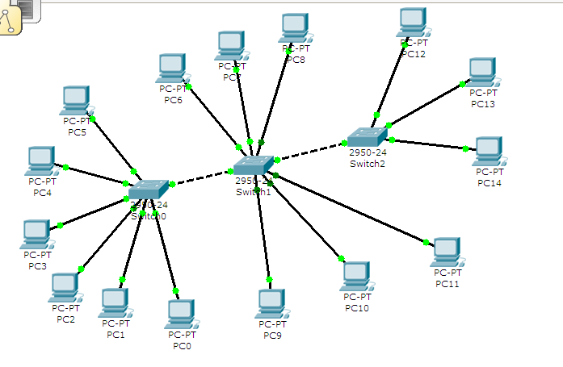Automatic cable

**Gambar 1.1 Topologi Star**

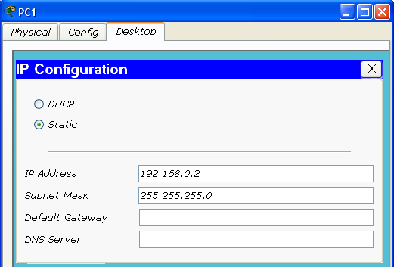

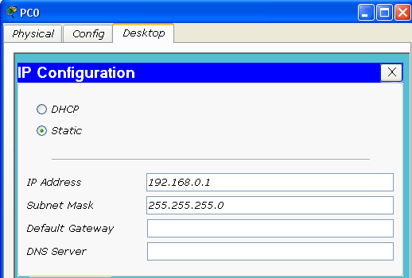

**Gambar 1.2 Memasukkan IP pada Host**

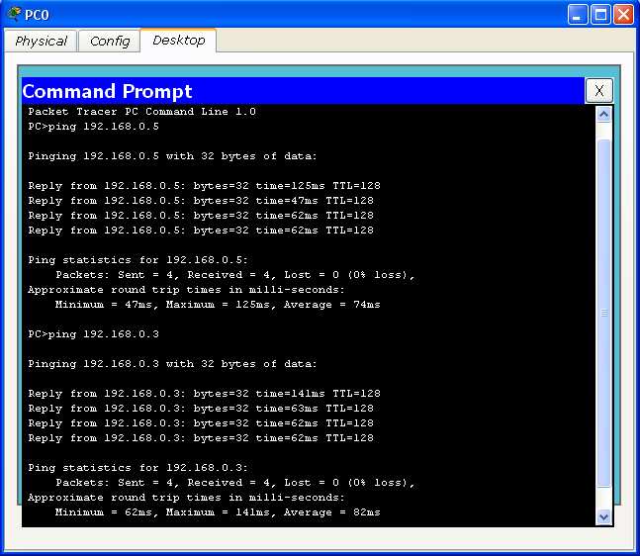**Gambar 1.3 Melakukan ping menggunakan Command Prompt**

**SOAL**

* 1. Apa pengertian Topologi Jaringan ?
  2. Apa saja jenis-jenis Topologi Jaringan ?
  3. Apa saja keuntungan dari masing-masing Topologi Jaringan ?
  4. Apa saja kerugian dari masing-masing Topologi Jaringan
  5. Bagaimana Cara Kerja dari Topologi Bus?
  6. Bagaimana cara kerja topologi trree dan alat-alat yang digunakan dalam topologi tree terebut?
  7. Bagaimana cara kerja dari Topologi Mesh?
  8. Apakah Topologi Jaringan Bus dan Ring bisa menggunakan sistem client server?
  9. Apakah Topologi Star bisa menggunakan sistem koneksi peer to peer?
  10. Ceritakan Cara kerja salah satu topologi jaringan pada tools Packet Tracer?

**KESIMPULAN**

Topologi jaringan adalah sesuatu yang menggambarkan hubungan geometris antara elemen dasar yang membentuk jaringan, yaitu node, link, dan stasiun. Topologi terdiri dari beberapa jenis yaitu topologi bus, topologi ring, topologi star, topologi tree dan topologi mesh yang masing-masing memiliki kelebihan dan kekurangannya masing-masing.

Dibandingkan dengan semua topologi yang dijelaskan di atas, topologi terbaik untuk digunakan adalah topologi bintang, karena jika satu komputer macet, tidak mempengaruhi yang lain, dan pelacakan kesalahan sangat cepat, dan akses ke komputer lain lebih cepat dan lebih mudah untuk memperbarui

**DAFTAR PUSTAK-A**

Handojo A, Andjarwirawan J, Setyawan E, Kristianto L. 2002. Pembangunan Jaringan Komputer Nirkabel dengan FreeBSD Sebagai Gateway. Jurnal Informatika. vol.3,No. 2: 96-103

http://makalahtugasku.blogspot.com/2013/09/makalah-topologi-jaringan.html http://www.nesabamedia.com/2015/04/topologi-jaringan-komputer.html